Блок init
Начиная с версии C# 9.0 сеттеры в свойствах могут определяться с помощью оператора init (от слова "инициализация" - это есть блок init призван инициализировать свойство). Для установки значений свойств с init можно использовать только инициализатор, либо конструктор, либо при объявлении указать для него значение. После инициализации значений подобных свойств их значения изменить нельзя - они доступны только для чтения. В этом плане init-свойства сближаются со свойствами для чтения. Разница состоит в том, что init-свойства мы также можем установить в инициализаторе (свойства для чтения установить в инициализаторе нельзя). Например:
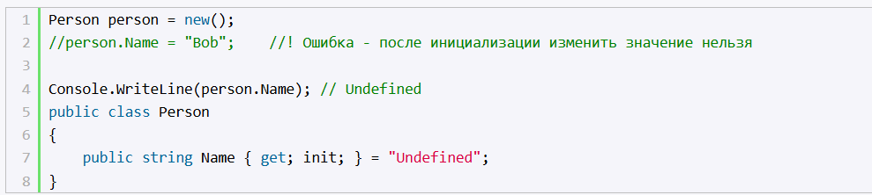
В данном случае класс Person для свойства Name вместо сеттера использует оператор init. В итоге на строке
предполагается создание объекта с инициализацией всех его свойств. В данном случае свойство Name получит в качестве значения строку "Undefined". Однако поскольку инициализация свойства уже произошла, то на строке
мы получим ошибку.
Как можно установить подобное свойство? Выше продемонстрирован один из способов - установка значения при определении свойства. Второй способ - через конструктора:
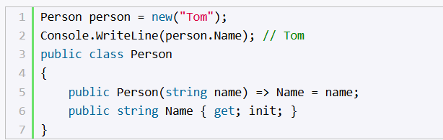
Третий способ - через инициализатор:
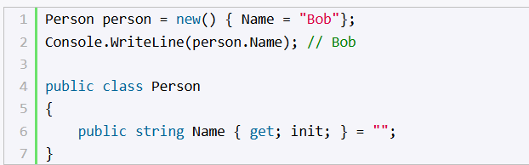
В принцпе есть еще четвертый способ - установка через другое свойство с модификатором init:
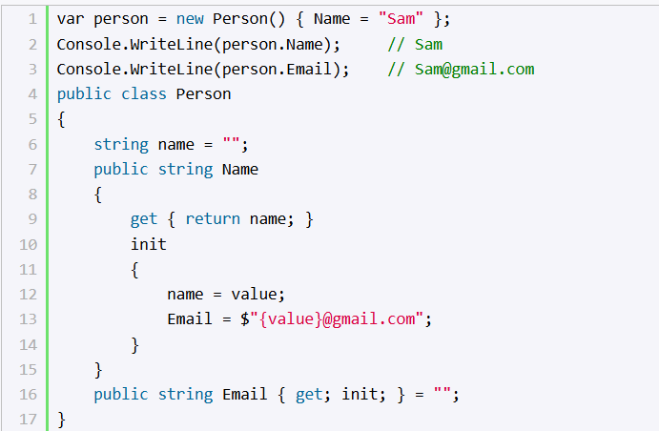

В данном случае свойство Name управляет полем для чтения name. Благодаря этому перед установкой значения свойства мы можем произвести некоторую предобработку. Кроме того, в выражении init устанавливается другое init-свойство - Email, которое для установки значения использует значение свойства Name - из имени получаем значение для электронного адреса.
Причем если при объявлении свойства указано значение, то в конструкторе мы можем его изменить. Значение, установленное в конструкторе, можно изменить в инициализаторе. Однако дальше процесс инициализации заканчивается. И значение не может быть изменено.
Сокращенная запись свойств
Как и методы, мы можем сокращать определения свойств. Поскольку блоки get и set представляют специальные методы, то как и обычные методы, если они содержат одну инструкцию, то мы их можем сократить с помощью оператора =>:
